Guida all'uso — Non Conformità
Questo documento spiega come utilizzare il gestionale Non Conformità in modo semplice per chi si appresta per la prima volta ad usarlo.

1. Cos'è il gestionale Non Conformità
Il gestionale Non Conformità è uno strumento digitale che permette di:
- Registrare in modo guidato ogni Non Conformità (NC) rilevata
- Consultare tutte le NC già compilate tramite l'Archivio
- Revisionare e aggiornare una NC esistente
- Eliminare una NC non più necessaria
- Esportare l'elenco delle NC in formato Excel (CSV) o PDF
- Tracciare automaticamente chi ha creato o modificato ogni record

2. Come accedere
Aprire il browser (es. Chrome o Edge) e andare all'indirizzo fornito dal responsabile IT. Non serve nessuna password aggiuntiva: il sistema riconosce automaticamente il proprio nome utente dal computer aziendale. Il proprio nome (es. A1124apulia) apparirà in alto a destra nella barra nera non appena la pagina si carica. 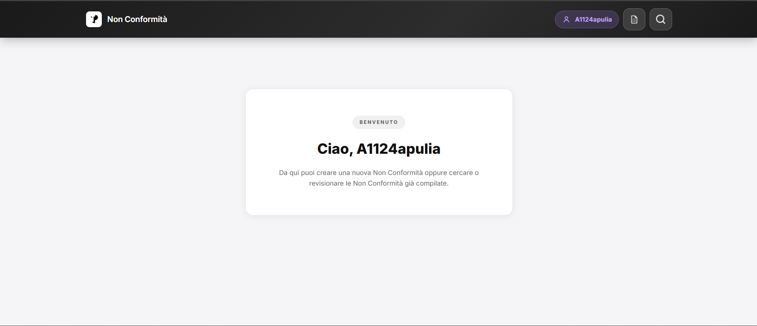

3. La pagina di Benvenuto
All'apertura si vedrà una schermata con il messaggio 'Ciao, [proprio nome]'. Da qui si può:
- Icona documento → Avviare la compilazione di una Nuova Non Conformità
- Icona lente → Aprire l'Archivio Non Conformità

4. Compilare una Nuova Non Conformità
La compilazione è divisa in 3 step chiari. Si può passare al passo successivo solo dopo aver compilato tutti i campi obbligatori (segnati con *).

Step 1 — Intestazione
Compilare i dati principali della NC:
- Numero NC — generato automaticamente dal sistema, non modificabile
- Stato * — selezionare da menù (es. Aperta)
- ISO / Norma di Riferimento * — riferimento normativo
- Item di Riferimento — facoltativo, descrive l'elemento in questione
- Rilevata da * — selezionare la fonte (Internamente, Cliente, Ente di Certificazione, Corporate, Audit Cliente, Audit Interno)
- Data Apertura *, Data Prevista Chiusura * — selezionare le date
- Data Effettiva Chiusura — facoltativa, da compilare a chiusura avvenuta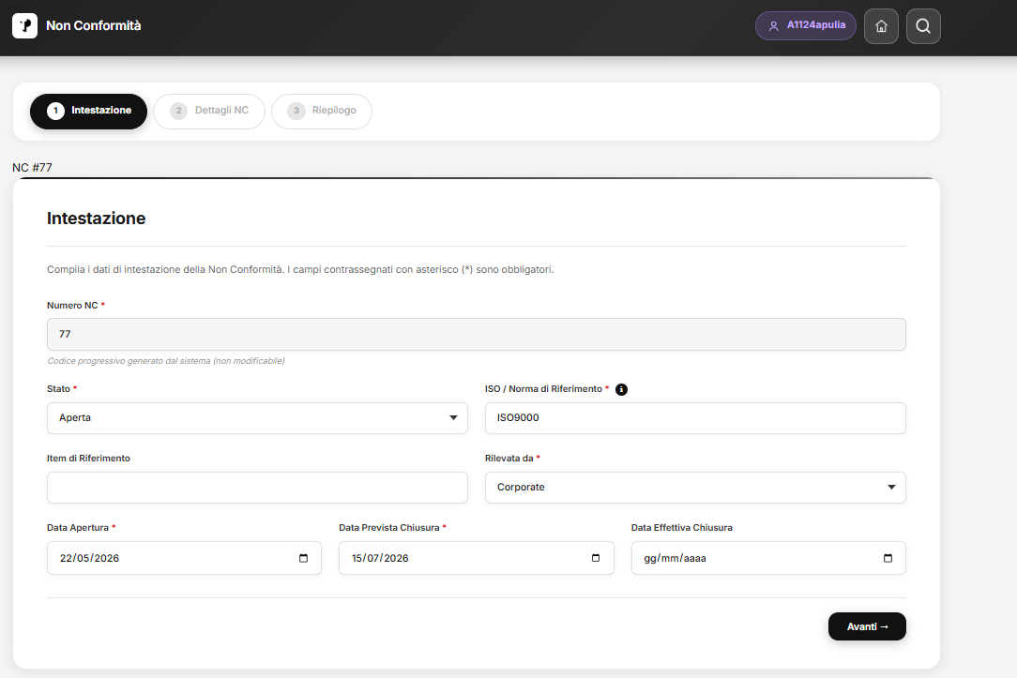

Step 2 — Dettagli NC
Inserire il contenuto tecnico della NC:
- Descrizione *, Causa * — campi obbligatori
- Risoluzione — facoltativa, da compilare quando disponibile
- Azioni Correttive — facoltativo
- Doc SGQ Modificati — documenti del Sistema Gestione Qualità eventualmente modificati
- Owner * — il/i responsabile/i (digitare il nome e premere Invio per aggiungerne più di uno)
- Dipartimento Coinvolto * — inserire il reparto
- Parti Interessate * — selezionare dalle caselle o aggiungere manualmente
- Cliente — facoltativo, digitare e premere Invio per aggiungerne più di uno
- Sedi — facoltativo, selezionare una o più sedi tra Parco Leonardo, Taranto, Tiburtina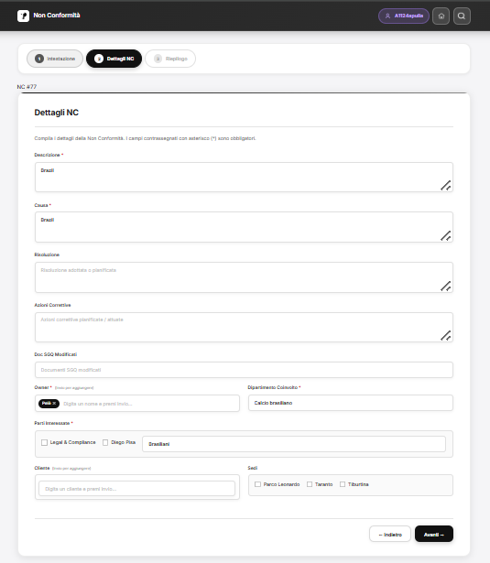

Step 3 — Riepilogo
Visualizzare un riepilogo di tutti i dati inseriti prima di salvare. Si può tornare a modificare qualsiasi sezione cliccando 'Indietro'. Premere 'Salva' per registrare la NC.
⚠ AVVERTIMENTO: Se ci si dimenticasse un campo obbligatorio, appare un messaggio in rosso che indica esattamente quale campo completare. Non è possibile procedere finché non è stato compilato. 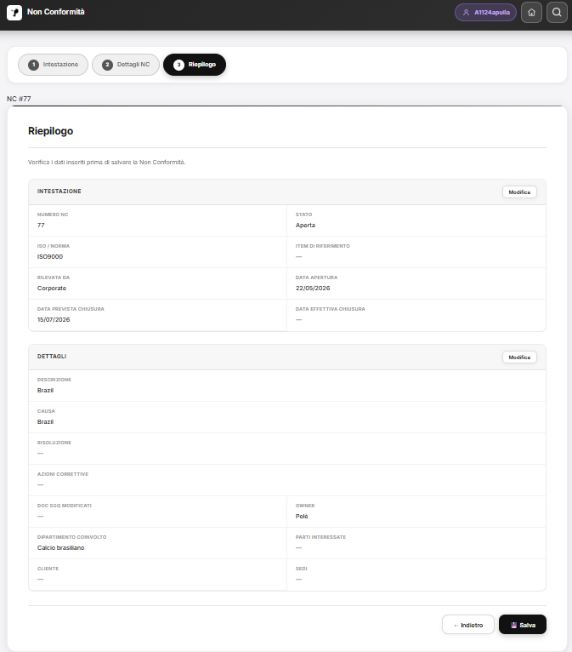

5. Archivio Non Conformità
Cliccare sull'icona lente (🔍) per accedere all'archivio. Vengono mostrate tutte le NC compilate in ordine dal più recente. Per cercare NC specifiche, usare i filtri:
- Numero NC — per cercare per numero progressivo
- Stato — per filtrare per Aperta / Chiusa
- Rilevata da — per filtrare per fonte di rilevazione
- Responsabile (Owner) — per cercare per nome del responsabile
- Aperta dal / al — per filtrare per intervallo di date
Premere 'Ricerca' per applicare i filtri. Premere 'Pulisci filtri' per azzerarli. I pulsanti 'Esporta Excel' e 'Esporta PDF' permettono di scaricare l'elenco filtrato. 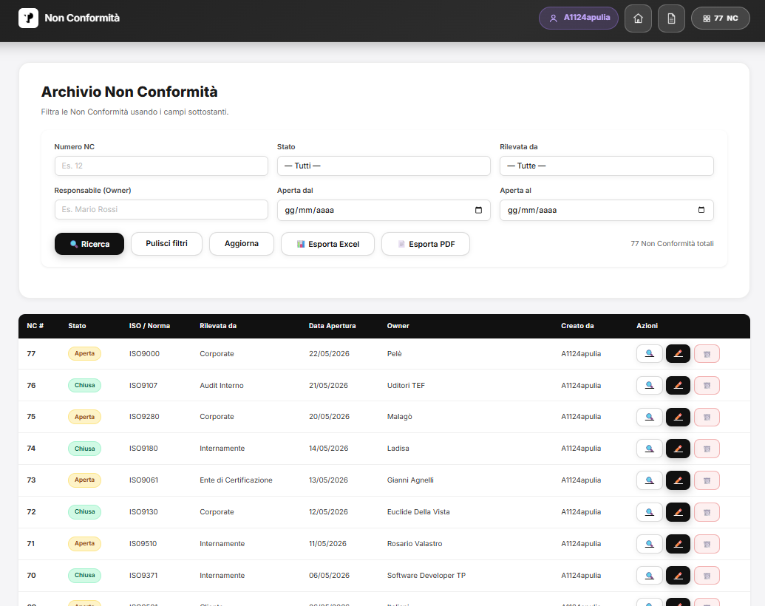

6. Visualizzare i Dettagli di una NC
Nell'Archivio, cliccare sul bottone '🔍' per vedere tutti i campi compilati di una NC, inclusi Cliente e Sedi. Per tornare all'Archivio usare la freccia ← in alto. 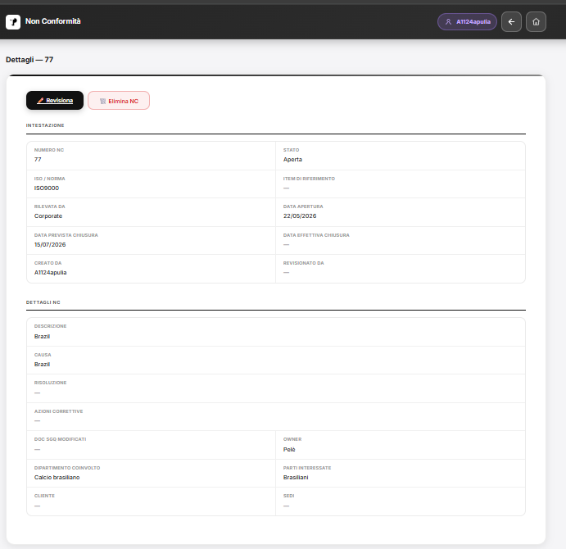

7. Revisionare una Non Conformità
Nell'Archivio o nella pagina Dettagli, cliccare su '✏️ Revisiona'. Si apre il modulo precompilato con i dati esistenti. Modificare ciò che serve e, se necessario, compilare anche i campi di Revisione (Data Revisione e Note Revisione). Al termine premere 'Salva'. 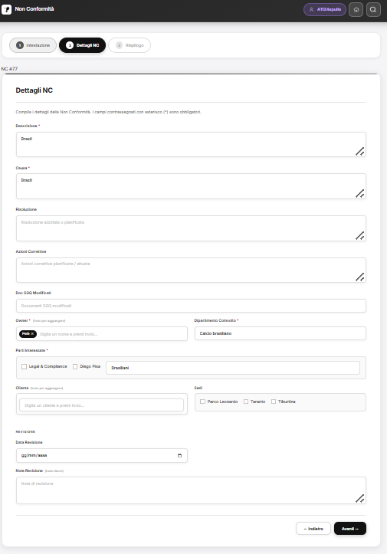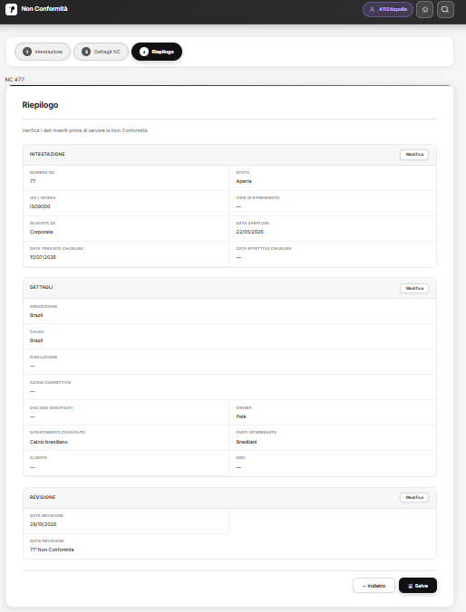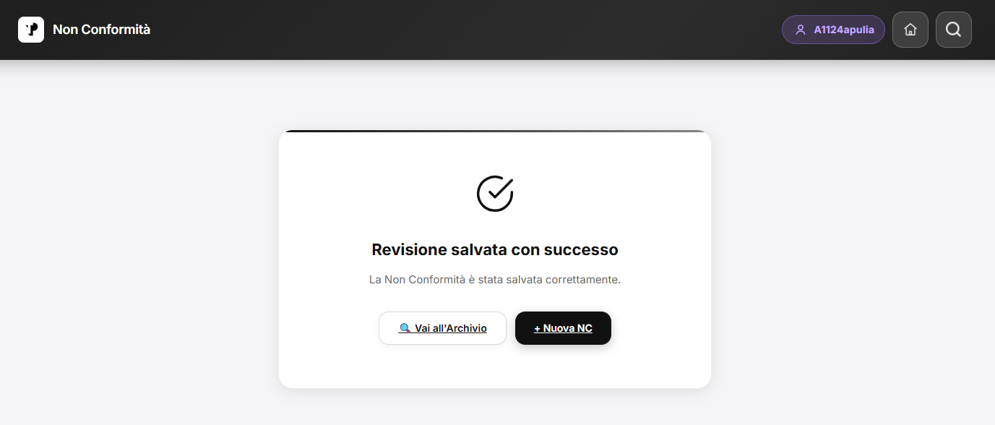

8. Eliminare una Non Conformità
Nella pagina Dettagli o nell'Archivio, cliccare sul bottone '🗑️ Elimina NC'. Il sistema chiederà conferma prima di procedere. L'operazione è irreversibile.
⚠ ATTENZIONE: L'eliminazione è permanente. Assicurarsi di voler davvero eliminare la NC prima di confermare. 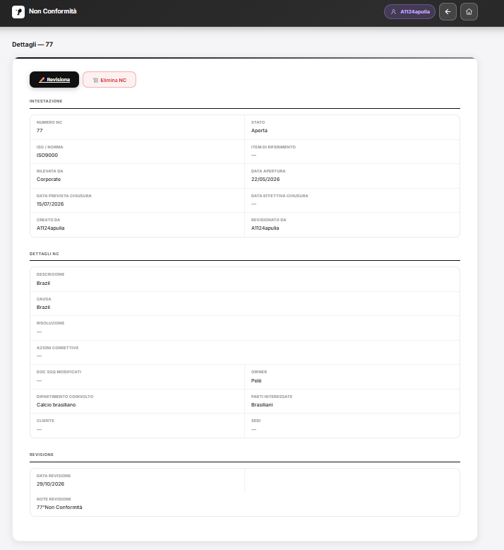

9. I bottoni dell'header
- 🏠 Home — per tornare alla pagina di Benvenuto
- 📄 Nuova Non Conformità — per avviare la compilazione di una nuova NC
- 🔍 Cerca NC — per aprire l'Archivio Non Conformità
- ← Freccia — per tornare all'Archivio (visibile solo nella pagina Dettagli)

10. Messaggi di errore e avvisi
- Campo obbligatorio mancante: compare un testo in rosso sotto il campo; compilarlo prima di proseguire
- Errore di salvataggio: compare un messaggio in basso a destra; riprovare a ricaricare la pagina
FINE — BUONA COMPILAZIONE !!!

